«Организация здоровьесберегающего пространства в ДОУ.»
Старший воспитатель МБДОУ
детского сада №11црр г.Конаково
Тагай Лидия Владимировна

Современная система образования ориентирована на здоровьесберегающее обучение и воспитание. И в сфере дошкольного образования в условиях реализации федеральных государственных требований важнейшими задачами по-прежнему являются сохранение и укрепление здоровья воспитанников, создание условий безопасной образовательной среды, осуществление комплекса психолого – педагогической и оздоровительной работы на основе интеграции всех 10 образовательных областей.
С целью формирования ценностного отношения к здоровью и здоровому образу жизни у всех субъектов образовательной деятельности, с учётом используемых общеобразовательных и дополнительных программ дошкольного образования в нашем центре развития ребёнка №11 г.Конаково педагогами, медицинскими работниками совместно с родителями и по согласованию с Конаковской детской поликлиникой реализована подпрограмма «Здоровье».
В учреждении созданы все условия, способствующие здоровьесбережению и полноценному физическому развитию детей.
Медицинский блок составляют кабинет врачебного осмотра, процедурный кабинет и изолятор. Он оснащен всем необходимым медицинским инструментарием, набором медикаментов и функционирует в соответствии с лицензией на право осуществления медицинской деятельности.
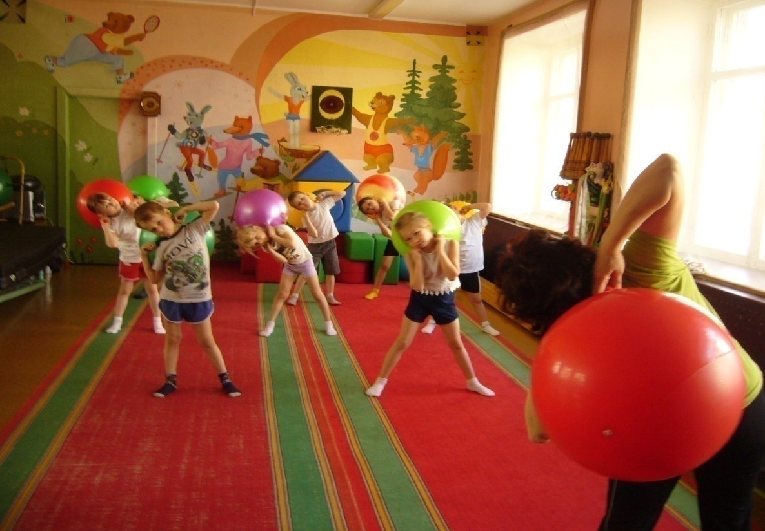
В детском саду оборудованы физкультурный зал и бассейн. Функционирует оздоровительный комплекс, который включает зал оздоровительной физкультуры и массажный кабинет, работают кабинеты психолога и логопеда. Во всех возрастных группах созданы условия, способствующие удовлетворению потребности детей в движении и реализации технологий сохранения и стимулирования здоровья.
В каждой возрастной группе предусмотрена зона двигательной активности, в которой размещены физкультурное оборудование и инвентарь, соответствующие не только санитарно-гигиеническим требованиям (они безопасны и легко моются), но и возрастным особенностям. Данное оборудование периодически меняется с учетом выполнения образовательной программы, интересов детей и результатов индивидуальной работы.
Детский сад укомплектован штатом высококвалифицированных специалистов и расширен введением дополнительных ставок (учителя – логопеда и педагога – психолога, инструктора по физической культуре и инструктора по плаванию, массажиста, медсестры по лечебной и оздоровительной физкультуре).
Все специалисты имеют специальное образование, но продолжают повышать свой образовательный и профессиональный уровень. Валеологическое просвещение сотрудников проводится в разных формах, вы видите их на слайде: это тренинги и мастер-классы, круглые столы.
Вся деятельность с детьми осуществляется на диагностической основе. Во всех группах имеются листы здоровья с рекомендациями врача. Каждый месяц проводится анализ заболеваемости и посещаемости воспитанников. Весной и осенью – мониторинг состояния здоровья детей, уточняются диагнозы и группы здоровья, проводится диагностика физического развития детей, отслеживается динамика развития каждого ребёнка, намечаются перспективы дальнейшей работы. с целью улучшения потенциала и баланса здоровья, стимулирования положительных изменений в гигиенической культуре, формирования внутренней потребности в сохранении и укреплении здоровья, осознанной привычки к соблюдению основ здорового образа жизни, стремления заниматься физической культурой.
Используемый комплекс медико-педагогических технологий также направлен на полноценное физическое развитие детей, их оздоровление, профилактику заболеваний, коррекцию отклонений в здоровье.
В каждой возрастной группе реализуется оздоровительный режим дня, способствующий гармоничному физическому и полноценному психическому развитию, предусматривающий разнообразную деятельность в течение всего дня в соответствии с интересами и потребностями, учетом времени года, возраста детей, а также состояния их здоровья.
Три раза в неделю предусмотрена непосредственно образовательная деятельность физической культурой с детьми в физкультурном зале, бассейне, на свежем воздухе. При осуществлении непосредственно образовательной деятельности предусматриваются динамические паузы, используются элементы релаксации. Ежедневно с детьми проводятся различные виды гимнастики (пальчиковая, дыхательная, бодрящая, корригирующая гимнастика для глаз). Очень нравятся детям аэробика и степ-аэробика, подвижные и спортивные игры.
В течение года регулярно проводятся недели здоровья, физкультурные праздники, спортивные досуги.
С целью обучения детей основам здорового образа жизни активно используются игротренинги, музыкотерапия, коммуникативные игры, фитбол-аэробика. Дети овладевают навыками точечного и игрового самомассажа.
Использование коррекционных технологий в немалой степени способствует решению поставленных задач. Это и технологии музыкального воздействия и воздействия цветом, сказкотерапия, психогимнастика, фонетическая и логопедическая ритмика.
Важно, что каждая из рассмотренных технологий имеет оздоровительную направленность, а используемая в комплексе здоровьесберегающая деятельность в итоге формирует у ребенка стойкую мотивацию на здоровый образ жизни, полноценное и неосложненное развитие.
В ДОУ развиваются формы дополнительного образования детей в области физического развития дошкольников: «Фантазия» (ритмическая гимнастика), «Школа плавания» (плавание в бассейне), «Здоровячок» (оздоровительная гимнастика).
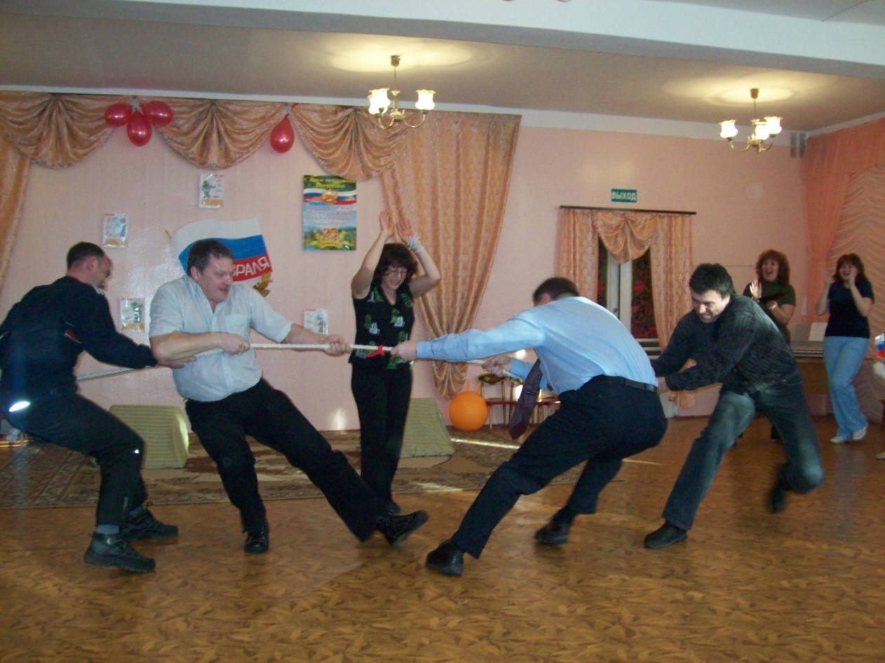
Одним из важных направлений в деятельности ДОУ является совместная работа с семьёй, ориентированная на проведение мероприятий, направленных на сохранение и укрепление здоровья детей, налаживание детско-родительских взаимоотношений, формирование культуры здорового образа жизни. Детский сад и семья – это две основные социальные структуры, определяющие уровень здоровья детей. Ни одна, даже самая лучшая физкультурно-оздоровительная программа не сможет дать полноценный результат без взаимодействия всех заинтересованных сторон.
Использование в своей работе с родителями вариативных форм работы, в том числе и нетрадиционных, позволило установить доверительные отношения с семьями воспитанников, способствовало осознанию значимости здоровьесбережения воспитанников в семье и повышению заинтересованности родителей в результатах педагогического процесса. Просмотры педагогических мероприятий, дни открытых дверей, консультации для родителей сочетаются с мероприятиями, предусматривающими активное участие родителей: днями здоровья, спортивными праздниками, соревнованиями, коллективными походами выходного дня. В группах функционируют семейный клубы.

Весьма эффективным является использование ИКТ-технологий, возможностей собственного сайта детского сада. Пользуются успехом выставки совместных работ педагогов и детей, родителей и детей с рисунками и рассказами «Я сильный и крепкий», «У нас в бассейне здорово» и др. Особенно привлекают внимание родителей и практикуются в группах с 2-3 лет фоторепортажи, которые сопровождаются небольшими стихотворениями, краткой информацией для родителей. Налажен выпуск буклетов «Здоровье». На базе детского сада работает консультативный пункт для родителей, дети которых не посещают дошкольные учреждения.

Наши специалисты оказывают квалифицированную помощь, определяют особенности психофизического развития, проводят спортивные праздники и развлечения, индивидуальные игровые сеансы, тренинги, практические консультации, направленные на оказание помощи в вопросах организации физического воспитания, развития, закаливающих процедур и режима дня в домашних условиях, оздоровления, профилактики и предупреждения заболеваний у детей, в разработке индивидуальной программы оздоровления ослабленных и часто болеющих детей.
Деятельность ДОУ по здоровьесбережению приведена в определенную систему и уже видны результаты:
- По решению коллегии управления образования МБДОУ детский сад №11 црр г.Конаково стал базовым дошкольным учреждением по физкультурно –оздоровительному направлению;
- Создан банк консультативного материала для педагогов и родителей по различным направлениям совместной и свободной деятельности с детьми дошкольного возраста;
- Накоплен передовой педагогический опыт, позволяющий делиться с педагогами дошкольных учреждений Конаковского района и тверской области;
- Более 98 % родителей (законных представителей) удовлетворены работой педагогического коллектива физкультурно –оздоровительной направленности.
А главный результат
- Снизился уровень заболеваемости на одного ребёнка с 2,6 до 1,9
- Укрепили здоровье на лечебной физкультуре 131 ребёнок
- Сделан массаж 253 детям.
- Физическая подготовленность детей к концу учебного 2011-2012г. составила- 69,5 % детей с необходимым уровнем и 29,3 % детей со средним уровнем.
- Наши воспитанники уже три года становятся победителями районных спортивных соревнований среди дошкольных учреждений «Весёлые старты»;
Результаты убеждают в правильности и действенности выбранных нами мер в совершенствовании физкультурно-оздоровительной работы, а созданные условия послужат фундаментом для дальнейшего развития и укрепления психофизического здоровья детей.

